2023年上半年河北师范大学自学考试
实践性环节考核指南
2023年上半年河北师范大学自学考试实践性环节考核采用线上方式(居家）进行，考生按要求提前做好相关设备和物品准备工作，现将有关事项通知如下：
- 考生须知
1.所有课程答卷只能上传一个文件，多个文件须打包压缩上传。
2.考生须填写《承诺书》，打印签字后拍照上传至平台。
3.“环境设计”“产品设计”“视觉传播设计与制作”专业实践课程：
- 电脑动画设计(实践)(01578)、编排设计(09236)考试要求：电脑动画设计(实践)(01578)提前安装Adobe Animate软件，编排设计(09236)设计制作软件不限。按照题目要求作答。作答完毕需将答卷压缩为.rar或.zip文件后上传至平台。
- 其他课程均采用课程设计方式进行，手绘作答，没有特殊要求的，考核用纸须为8开绘图纸，纸张不规范视情况扣除5-15分，考生在答卷右下角写清准考证号和姓名。
考生须将作品、考核答卷拍成照片，照片拍摄要求：照片清晰，文件命名为“姓名+准考证号+课程名”，照片格式.jpg。上传成功后务必查看上传内容是否正确，是否清晰。未成功上传的视为缺考（预留充足的上传时间）。
4.不得在答题纸上发表违反国家宪法法律的言论，不得通过任何方式将试题和答卷在网上传播，否则将依法依规予以严肃处理。在答题纸上出现与考试内容无关的内容将视情节严重程度扣除5-10分，情形特别严重者按违规处理，直至取消考试成绩。
5.雷同卷、异常卷按作弊处理，记“0”分。
二、考核时间
1.汉语言文学毕业论文（毕业综合考核）
（1）考试时间3月25日9:00——12:00；平台12:00关闭。
（2）写清题号，在A4纸上手写作答（其他形式无效），在每一页答卷页眉处写清准考证号和姓名。
（3）作答完毕，逐页拍照后按照题号顺序插入到一个Word文档上传。如遇照片模糊不清后果自负。未成功上传的视为缺考（预留充足的上传时间）。
2.设计类专业实践课程
考核时间为3月25日9:00至26日16:30。考核方式为课程设计，考生可在此时间段内合理安排考试科目和时间，完成作答后将考核答案按照要求上传“自考实践考核系统”，上传时间截至3月26日16:30，届时系统关闭，未按时上传视为缺考。
3.作业：作业类课程按照要求将作业传到平台,使用WORD文档上传，杜绝抄袭，一经发现取消成绩。作业无需邮寄。3月25日9:00——12:00将作业上传完毕。
4.毕业论文（设计）：按照通知要求与导师及时沟通，并及时按照导师指导意见进行修改，符合答辩条件的方可答辩。
5.《口语》、《听力》、《口译与听力》考试时间为3月25日上午9:00--11:00，按照题目要求上传答卷或录音文件。
三、答卷（作业）上传操作及要求
考生登录网站 http://cjxy.hebtu.edu.cn/，进入“自考实践考核系统”，按照要求上传答卷和《承诺书》，上传文件支持的格式为jpg、doc、docx、rar或zip。所有上传文件不得超过30M。考生提前安装压缩等相关软件。
考试通道如图所示：
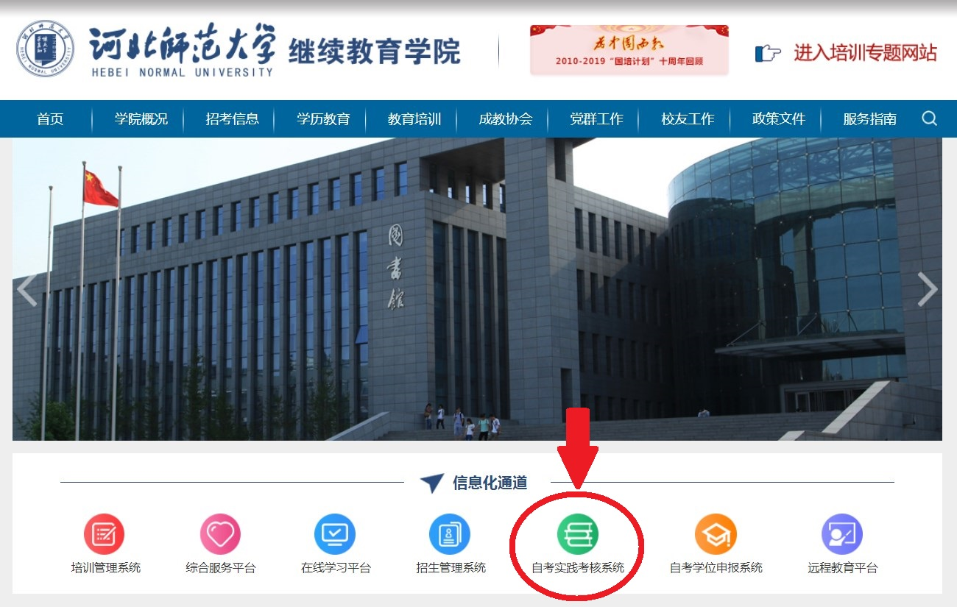

继续教育学院
2022年11月

